Créer un compte BenQ
Mise en contexte
Vous souhaitez accéder rapidement à vos documents, vos fichiers et vos présentations et les afficher sur le téléviseur interactif ? Vous souhaitez enregistrer les pages du tableau blanc EzWrite ou les annotations apportées durant vos présentations ? Vous souhaitez changer les paramètres d’InstaShare afin de garder le contrôle des affichages sur le téléviseur ? Vous souhaitez montrer deux documents en parallèle ou afficher une vidéo tout en conservant le tableau blanc pour prendre des notes ?
La création d’un compte BenQ vous sera fort utile. En arrivant dans la classe, vous pourrez vous connecter à votre compte sur le téléviseur et vous aurez accès à vos fichiers et vos applications favorites. Durant la séance, vous pourrez enregistrer les pages du tableau blanc et vos documents annotés dans votre compte BenQ ou votre OneDrive. Après la séance, vous pourrez transférer les documents du cours à vos étudiants via LÉA, Teams, Moodle ou par courriel.

Pour changer certains paramètres d’utilisation de InstaShare 2, la connexion à un compte BenQ est nécessaire.

Liste des procédures
Démarche pour créer et paramétrer le compte BenQ 2
Démarche pour se connecter au compte sur le téléviseur 4

Démarche pour créer et paramétrer le compte BenQ
- Cliquer sur l’adresse suivante: https://service-portal.benq.com/login
La page de connexion au compte BenQ va s’ouvrir.
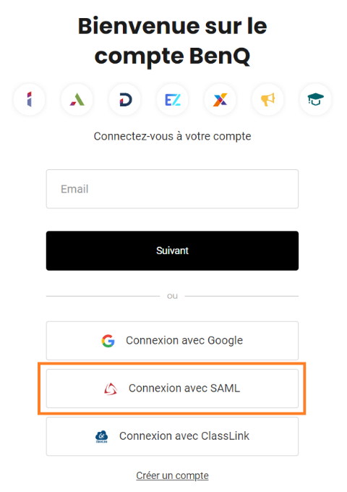

- Cliquer sur Connexion avec SAML.
Une fenêtre va s’ouvrir.
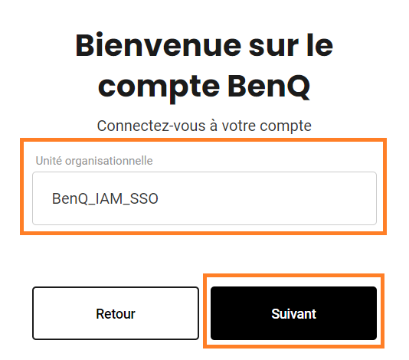

- Inscrire le code BenQ_IAM_SSO dans la case de l’unité organisationnelle et cliquer sur Suivant.
Vous serez redirigé vers le portail de service BenQ.
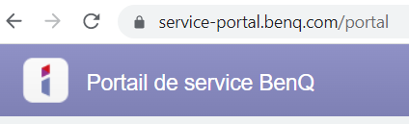

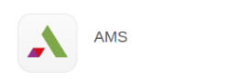
- Cliquer sur le bouton AMS.
Vous serez redirigé vers le site : ams.benq.com et vous pourrez modifier vos paramètres personnels.
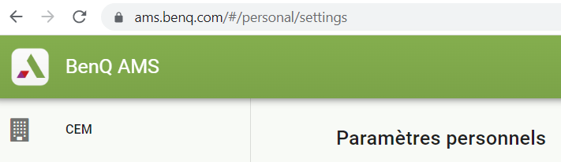

- Dans la section Appli, sélectionner les applications que vous souhaitez épingler sur le bureau et cliquer sur Appliquer.
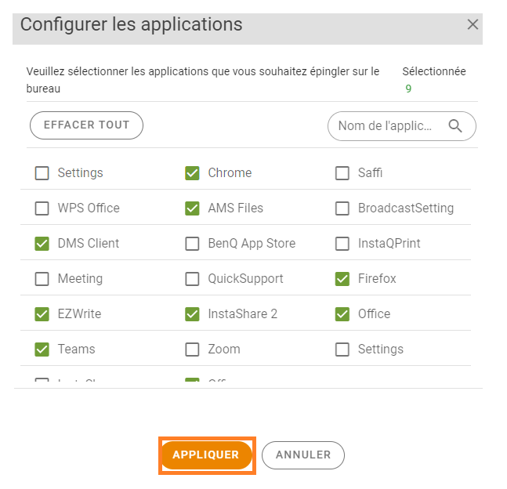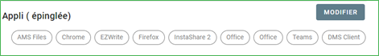

Les applications choisies seront affichées à l’écran du téléviseur lorsque vous serez connecté à votre compte BenQ.

- Dans la section Stockage en nuage, créer un lien vers votre dossier OneDrive.

- Cliquer sur votre nom dans le coin supérieur droit de la fenêtre et cliquer sur Déconnexion.

Démarche pour se connecter au compte sur le téléviseur
- Ouvrir le téléviseur et cliquer sur la pastille rouge Connexion.
Une fenêtre va s’ouvrir.
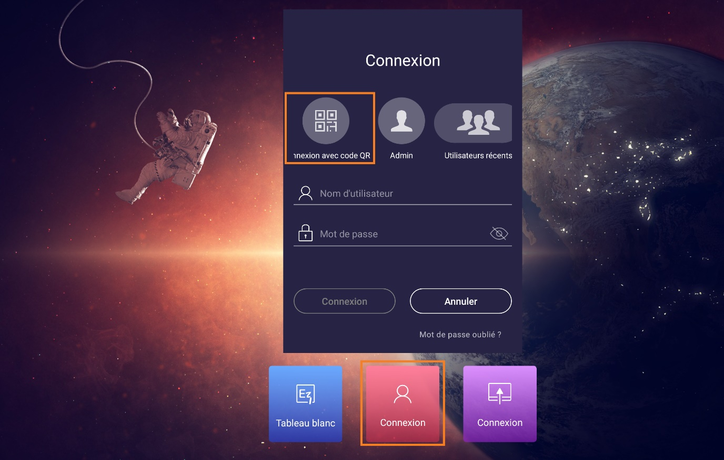

- Cliquer sur Connexion avec code QR.
Un code QR va apparaître à l’écran.
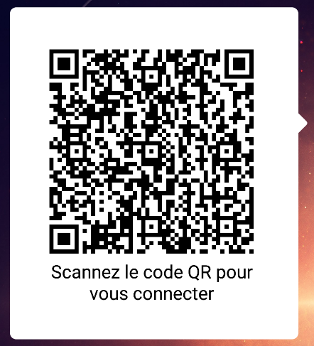

- Scanner le code QR avec l’appareil photo de votre cellulaire.
La page de connexion au compte BenQ va s’ouvrir dans votre navigateur.
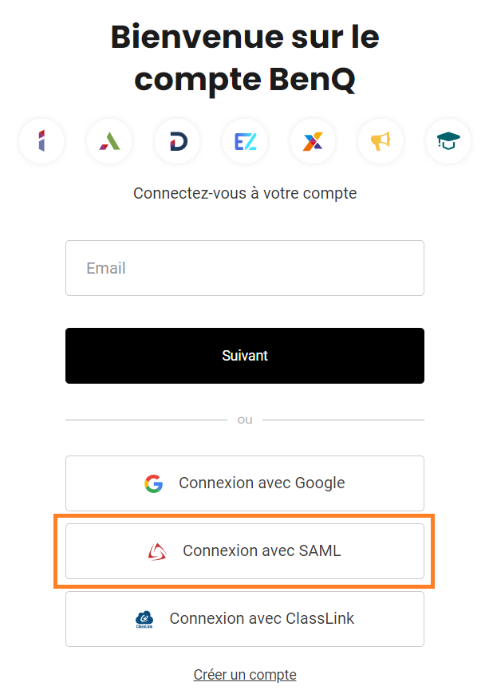

- Cliquer sur Connexion avec SAML.
Une fenêtre va s’ouvrir.

- Inscrire le code BenQ_IAM_SSO dans la case de l’unité organisationnelle et cliquer sur Suivant.
Votre nom va apparaître dans le coin inférieur gauche de la page d’accueil du téléviseur. Vous aurez accès aux applications sélectionnées et au gestionnaire de fichiers.
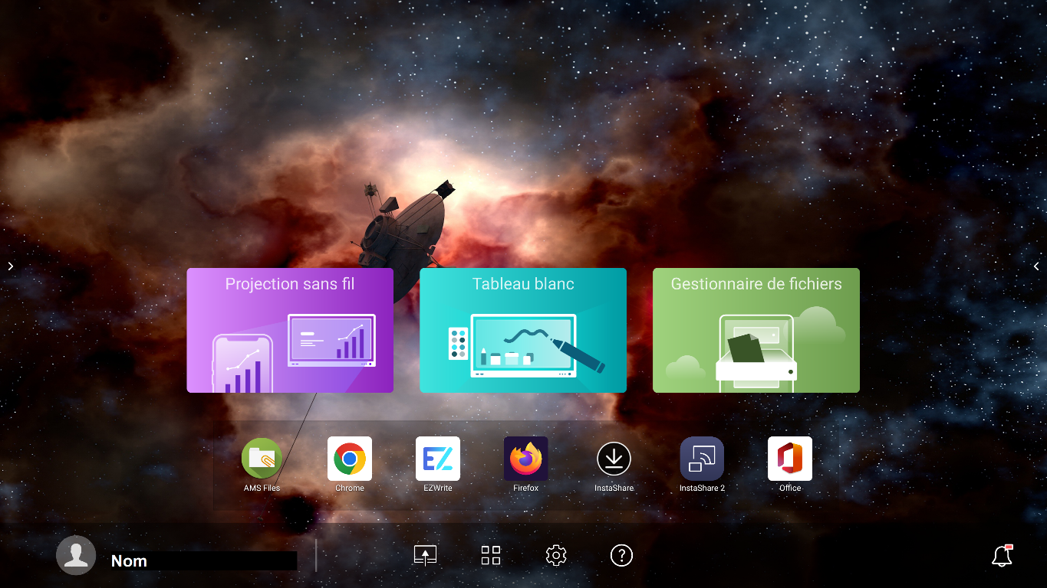

- Avant de quitter la salle, n’oubliez pas de fermer votre compte en cliquant sur votre nom et en sélectionnant Déconnexion.

Fin des procédures

